
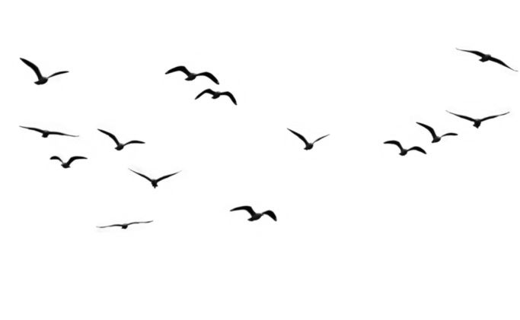

ЭСТЭТ
Ноябрь 2020 года, № 3
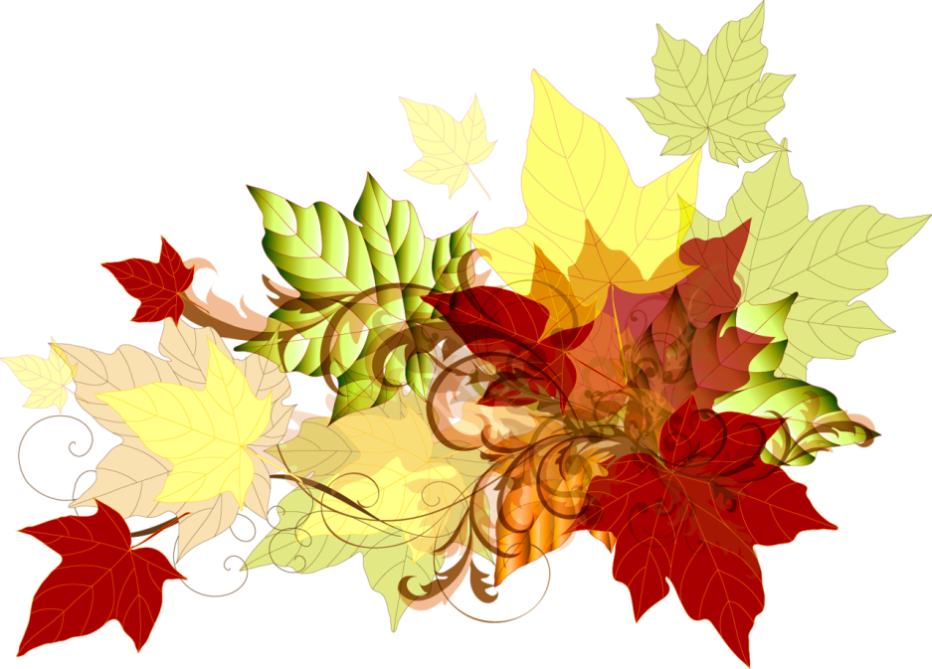
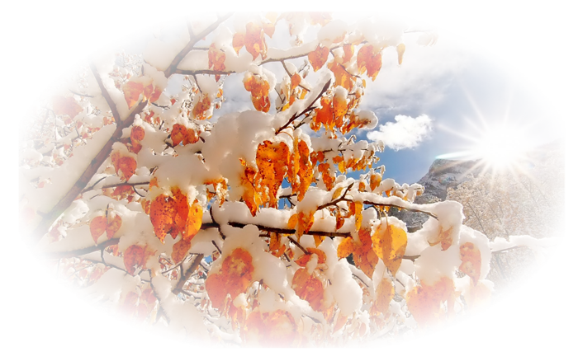

Унылая пора! Очей очарованье!
Приятна мне твоя прощальная краса —
Люблю я пышное природы увяданье,
В багрец и в золото одетые леса,
В их сенях ветра шум и свежее дыханье,
И мглой волнистою покрыты небеса,
И редкий солнца луч, и первые морозы,
И отдаленные седой зимы угрозы.
(А.С. Пушкин)

ОТ РЕДАКЦИИ

Осень - самое одухотворённое время года. Если вы посмотрите сборник любого поэта – стихов об осени, как правило, окажется больше других. Это абсолютно уникально. Именно это переживание хрупкости, недолговечности, непрочности так нравится в осени. Не говоря о том, насколько осень красива. Насколько в ней присутствует внутренняя драматичность, которая отсутствует в лете. Летом все прекрасно: лазурные небеса, солнце, зелень. В осени же есть драма, есть интрига. Она показывает нам контраст между серым небом и красной, золотой, коричневой листвой. Насколько прекрасны солнечные и погожие осенние дни! Когда все сверкает, все переливается, когда лучи солнца не знойные и не жгучи! Дышится легко! Дышится свежо!
Есть известное выражение: «У природы нет плохой погоды». Если задуматься, так и есть. Счастье к нам приходит независимо от какого-либо дня, года или сезона. Так давайте наслаждаться этой «золотой» порой!

Газета ГБОУПО «СТЭТ»

Студенческая жизнь 2
ПОГОВОРИМ О ПРАЗДНИКЕ: ДЕНЬ НАРОДНОГО ЕДИНСТВА

Праздник был учрежден Федеральным Законом «О внесении в статью
1 Федерального закона «О днях воинской славы (победных днях)
России», подписанным в декабре 2004 года президентом России
Владимиром Путиным. Впервые в России этот новый всенародный
праздник отмечался 4 ноября 2005 года. День народного единства был
учрежден в память о событиях 1612 года, когда народное ополчение
под предводительством Кузьмы Минина и Дмитрия Пожарского
освободило Москву от польских интервентов. Исторически этот праздник связан с окончанием Смутного времени в России в XVII веке. Смутное время — период со смерти в 1584 году царя Ивана Грозного и до 1613 года, когда на русском престоле воцарился первый из династии Романовых, — было эпохой глубокого кризиса Московского государства, вызванного пресечением царской династии Рюриковичей. Династический кризис вскоре перерос в национально-государственный. Единое русское государство распалось, появились многочисленные самозванцы. Повсеместные грабежи, разбой, воровство, мздоимство, повальное пьянство поразили страну. Многим современникам Смуты казалось, что произошло окончательное разорение «пресветлого московского царства».
Власть в Москве узурпировала «семибоярщина» во главе с князем Федором Мстиславским, пустившая в Кремль польские войска с намерением посадить на русский престол католического королевича Владислава. В это тяжелое для России время патриарх Гермоген призвал русский народ встать на защиту православия и изгнать польских захватчиков из Москвы. «Пора положить душу свою за Дом Пресвятой Богородицы!» — писал патриарх. Его призыв был подхвачен русскими людьми. Началось широкое патриотическое движение за освобождение столицы от поляков. Первое народное (земское) ополчение возглавил рязанский воевода Прокопий Ляпунов. Но из-за распрей между дворянами и казаками, которые по ложному обвинению убили воеводу, ополчение распалось. Преждевременно начавшееся в Москве 19 марта 1611 года антипольское восстание потерпело поражение.
В сентябре 1611 года «торговый человек», нижегородский земский староста Кузьма Минин обратился к горожанам с призывом создать народное ополчение. На городской сходке он произнес свою знаменитую речь: «Православные люди, похотим помочь Московскому государству, не пожалеем животов наших, да не токмо животов — дворы свои продадим, жен, детей заложим и будем бить челом, чтобы кто-нибудь стал у нас начальником. И какая хвала будет всем нам от Русской земли, что от такого малого города, как наш, произойдет такое великое дело».
По призыву Минина горожане добровольно давали на создание земского ополчения «третью деньгу». Но добровольных взносов было недостаточно. Поэтому был объявлен принудительный сбор «пятой деньги»: каждый должен был внести в казну ополчения пятую часть своих доходов на жалованье служилым людям.
По предложению Минина на пост главного воеводы был приглашен 30-летний новгородский князь Дмитрий Пожарский. Пожарский не сразу принял предложение, согласился быть воеводой при условии, что горожане сами выберут ему помощника, который начальствовал бы над казной ополчения. И Минин стал «выборным человеком всею землею». Так во главе второго земского ополчения стали два человека, избранные народом и облеченные его полным доверием.
Под знамена Пожарского и Минина собралось огромное по тому времени войско — более 10 тысяч служилых поместных людей, до трех тысяч казаков, более тысячи стрельцов и множество «даточных людей» из крестьян.
Во всенародном ополчении, в освобождении Русской земли от иноземных захватчиков участвовали представители всех сословий и всех народов, входивших в состав русской державы.
С чудотворной иконой Казанской Божией Матери, явленной в 1579 году, Нижегородское земское ополчение сумело 4 ноября 1612 года взять штурмом Китай-город и изгнать поляков из Москвы.
Эта победа послужила мощным импульсом для возрождения российского государства. А икона стала предметом особого почитания.

Хроника событий

Студенческая жизнь 3

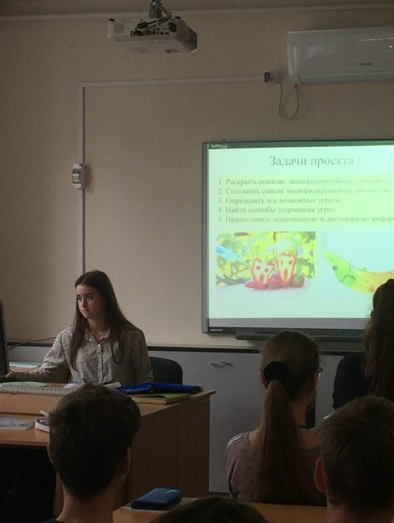
27.10.2020 г. вторая группа старшекурсников из группы ТК 9-10 демонстрировала свои Индивидуальные проекты перед группами первого курса!!! ЛУЧШЕ ОДИН РАЗ УВИДЕТЬ, чем СТО РАЗ УСЛЫШАТЬ!!!
теперь работа над проектами и их защита у первокурсников точно пройдет на отлично!!!
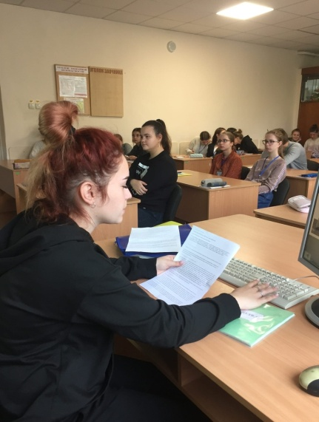
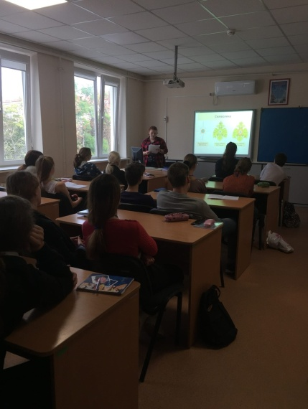

30.10.2020 г. наши студенты Дьяченко Давид и Федоришин Юрий приняли участие в III Региональном чемпионате профессионального мастерства «Абилимпикс» по компетенции "Обработка текста". В качестве экспертов на чемпионате работали наши преподаватели Маложенская Марина Леонидовна и Ольховская Наталья Михайловна. Пожелаем нашим студентам и экспертам удачи!

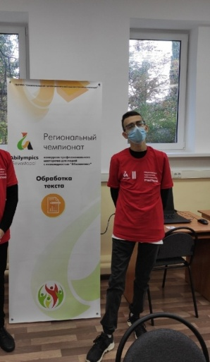

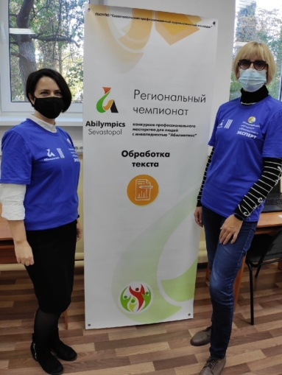

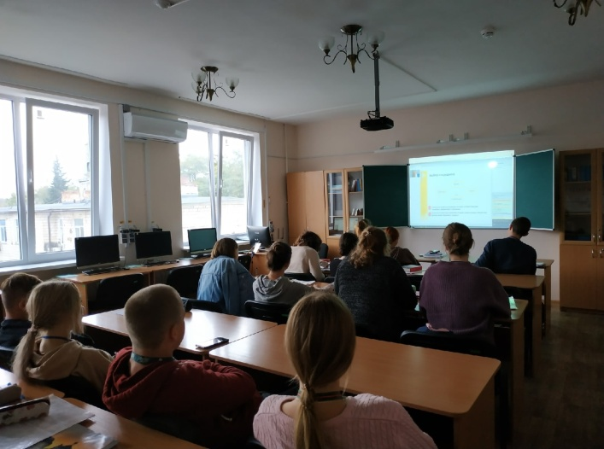
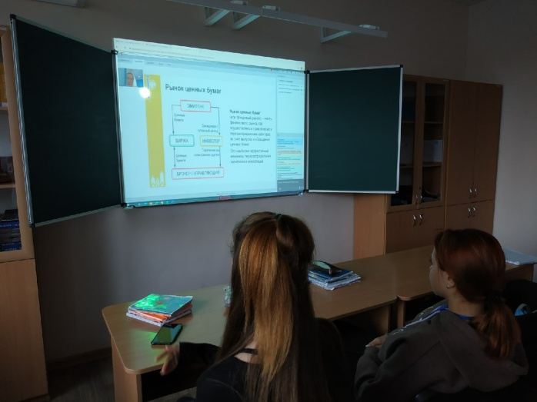
30.10.2020 г. в рамках Международной недели инвесторов, которая одновременно проходит в 100 странах мира группа БУХ 9-9 с преподавателем Дульцевой И.И. поучаствовали в вебинаре «Грамотный инвестор – руководство к действию». Наши студенты узнали, что приумножить деньги непростая задача, у которой нет универсального решения. Организатором Международной недели инвесторов на территории Российской Федерации является Банк России. Вебинары «Грамотный инвестор – руководство к действию» будут проходить до конца 2020 года



Страничка советов 4
СОВЕТЫ: КАК СОХРАНИТЬ ЗДОРОВЬЕ В СТУДЕНЧЕСКИЕ ГОДЫ?
Для многих студенческие годы становятся самыми счастливыми, ведь это – сочетание молодости, новизны и впечатлений. Именно на этот период приходятся первые «взрослые» жизненные трудности, первая любовь, первое разочарование…
Несколько лет жизнь кипит, экзамены и зачеты сменяются коллективными походами в кино и на дискотеку, а лекции – прогулками под луной. Единственное, на что не хватает времени студентам – подумать о своем здоровье. Им кажется, что таблетки и болячки – удел стариков, поэтому многие получают свой диплом вместе с букетом… Нет, не цветов, а заболеваний.

Здоровье во многом зависит от образа жизни, об этом говорит и Всемирная Организация Здравоохранения (ВОЗ). С поступлением в учебное заведение ритм жизни молодежи меняется. И не всегда в лучшую сторону. Для студентов характерно: нерегулярное и неправильное питание; недосыпание; маленькая физическая активность; длительное пребывание в душных помещениях; приобретение вредных привычек (курение, алкоголь и др.); постоянные стрессы; большая умственная нагрузка, напряжение зрения. Вот список основных «врагов» студенческого здоровья, побороть которые не получится, но снизить их влияние на организм можно.

ПРЕДЛАГАЕМ ПУТИ РЕШЕНИЯ ПРОБЛЕМ СО ЗДОРОВЬЕМ:

ПИТАНИЕ.
Старайтесь есть чаще. Ведь соляная кислота без еды начинает переваривать слизистую желудка. Не стоит забывать об обеде, пища – это «топливо» не только для тела, но и для мозга. В идеале между приемами пищи должно быть не более 4 часов. Ещё одно очень важное правило – никогда не пропускайте завтрак!
Важным моментом является качество питания. Если нет возможности взять еду из дома, попробуйте найти столовую, где есть горячее питание. Тарелка супа стоит не дороже булочки и газированного напитка.
Если день все-таки прошел на голодный желудок, компенсируйте это нормальным домашним питанием. Кисель и овсяная каша станут настоящим праздником для желудка.
Не стоит забывать о гигиене. Воду и мыло сегодня можно заменить спиртовыми салфетками или антисептическим гелем для рук.

ФИЗИЧЕСКАЯ АКТИВНОСТЬ.
- Старайтесь проводить в движении даже короткие перерывы между лекциями, никогда не оставайтесь сидеть за партой во время перерыва.
- Следите за осанкой постоянно. Прямая спина – это не только красота, но и нормальная работа легких и кровообращения.
- Когда вы много работаете за компьютером или читаете — делайте небольшие перерывы каждые 40 минут; заботьтесь о своих глазах.
- Не забывайте о свежем воздухе. Читать учебный материал и учить можно в парке. Подойдет для этого любая скамья на улице. А самое малое, что можно делать – это проветривать свою комнату как можно чаще.
- Полюбите спорт! Мысль о том, что для этого нужны большие деньги, является всего лишь отговоркой. Сегодня большинство крупных институтов предоставляют своим студентам для занятий спортивные залы и секции. Если таковых нет, достаточно делать самые простые упражнения дома. А потанцевать под любимую музыку – полезно не только для тела, но и для души.

НЕСКОЛЬКО СЛОВ ОБ ОДЕЖДЕ
Страничка советов 5

Возможно, кому-то непонятно, каким образом наши брюки, майки или туфли могут повлиять на здоровье. На самом деле одежда имеет большое значение в нашей жизни.
Что любят носить девушки? Узкие брюки, короткие куртки и обувь на высоком каблуке. Возможно, это красиво, но вредно для здоровья. Модницам грозит варикозное расширение вен, заболевания почек и воспаление женских половых органов.
Чего не любят носить парни? Теплую обувь, шапку и зимнее белье под брюками. Варикоза, конечно, у них не будет, но застудить уши и заработать бесплодие они вполне могут.
Еще один частый зимний недуг – это пневмония, осложнения которой могут оставить отпечаток на здоровье на всю оставшуюся жизнь.
Что делать? Одеваться по сезону. Сегодня в магазине можно найти одежду, которая будет не только модной, но и удобной.

КАК НЕ СОЙТИ С УМА?
С первых дней обучения информация обрушивается на студентов лавиной. Готовиться к занятиям приходится в ночное время, что приводит к хроническому недосыпанию. Расшатывают психику и стрессовые ситуации (экзамены, зачеты, пересдачи). Ученые говорят о том, что к третьему курсу у многих студентов развивается невроз, а это отрицательно отражается на успеваемости и отношении друг к другу, а также приводит к хроническим стрессам, которые очень негативно сказываются на здоровье. Помимо прочего могут возникнуть две крайности: замкнутость или агрессивность.
К сожалению, психологи есть не во всех учебных заведениях, да и отправиться к нему самостоятельно может не каждый. Что делать?
Нужно чередовать умственную нагрузку с другими делами. Мозг не может находиться в активном состоянии долгое время, постепенно он утомляется. Отвлеклись на еду – уже хорошо, удалось поспать 15 минут – еще лучше. В это время отдыхает и разум, и глаза.
Планируйте свое время и не оставляйте много долгов на конец сессии. Все это для того, чтобы всегда высыпаться. При недостатке сна качество обучения (и жизни) снижается в разы.
И опять хочется напомнить о спорте. Физическая активность заставляет кровь двигаться по телу, доставляя кислород ко всем важным органам, особенно к мозгу.
Несколько слов о том, чего не стоит делать:
Отвлекаться на просмотр телевизора. За этим занятием не отдыхают ни глаза, ни мозг.
Расслабляться при помощи алкоголя, сигарет или наркотиков. Об этом поподробнее…

АЛКОГОЛЬ И СИГАРЕТЫ – РАЗВЛЕЧЕНИЕ?
О том, что спирт и табак – вред, мы знаем со школьной скамьи, однако останавливает это не всех. Статистика говорит, что к концу учебы курят 25% студентов, хотя на первом курсе эта цифра в 2,5 раза меньше. Немного подругому обстоит дело с алкоголем. По некоторым данным, спиртное употребляют до 70% студентов. К сожалению, есть среди студентов и те, кто употребляет наркотики.
Зачем? Для одних – это способ расслабиться, для других – дань моде, для третьих – любопытство. И в большинстве случаев на решение попробовать влияет окружение.

Один единственный раз может привести к серьезной зависимости. Подумайте о последствиях! Лет через 20 вы станете злостным курильщиком или алкоголиком. А с наркотиками вообще долго не проживете!
Вам нужно расслабиться? Займитесь спортом! Если вы думаете, что курить и пить – круто, то очень заблуждаетесь. Не стоит геройствовать и доказывать что-то кому-то. Запомните, это не вам слабо попробовать, это им слабо бросить!
Подводя итог выше сказанного, хочется процитировать древнегреческого философа Сократа:« Здоровье – не все, но все без здоровья ничто!» Берегите себя, наши дорогие студенты!


Посмеёмся вместе
Страничка юмора 6

В ноябре каждый порядочный человек должен от трех до десяти дней проваляться в депрессии. Если вы почему—либо не валяетесь, как алюминиевая ложка, это говорит о недостаточно тонкой душевной организации. Поэтому хотя бы не признавайтесь никому, не позорьтесь.
***
Вот и снова пришло то время года, когда шапка будет решать, какая у тебя будет прическа!
***
Из школьного сочинения по литературе: «Пушкину нравилась осень, наверное, потому, что он знал, что именно осенью все будут его учить, независимо от того, нравится это кому-то или нет.»
***
В такую дивную погоду -
В холодный дождь и грязный снег,
Становится вкуснее кофе,
Теплее кот и мягче плед!
***
Вот и ноябрь дошел до середины. Дело потихоньку идет к весне.
***
Каждую осень почти готов пересмотреть свое отношение к институту брака и семьи, но потом включают отопление, и меня отпускает.
***
Осень — это постаревшее лето.
***
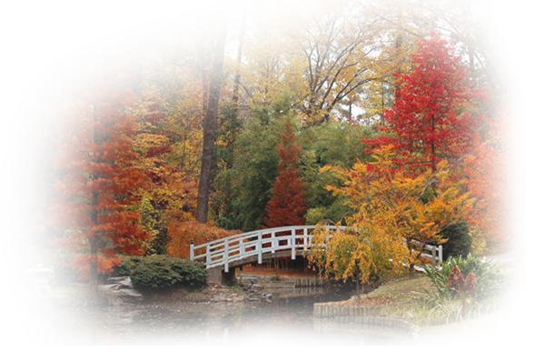
— Знаете, люблю в тёплый осенний денёк побродить по лесу с ружишьком…
— На охоту?
— Нет, по грибы… Бывало, подойдёшь так к грибникам — и скажешь просто: "Ух ты, сколько грибов насобирали…"
***
Осенью нормальные гуси летят только на юг.
эСТЭТ № 3, ноябрь 2020 г.
Редакторы: Силенко А.М., Довженко Л.Л.
Вёрстка: Довженко Л.Л.
Адрес редакции: г. Севастополь, ул.Кожанова 2
тел.: 54-36-04

